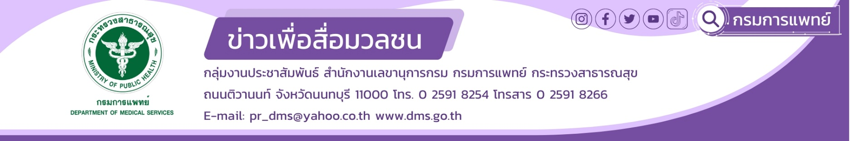

PM2.5 ฝุ่นร้ายอันตรายต่อเด็ก
กรมการแพทย์ โดยสถาบันสุขภาพเด็กแห่งชาติมหาราชินี ชี้ฝุ่นละออง PM 2.5 คือฝุ่นขนาดเล็ก เด็กเป็นกลุ่มเสี่ยงที่ต้องเฝ้าระวังเป็นพิเศษ เนื่องจากตัวเล็ก ปอดกำลังพัฒนา ชอบเล่นในที่กลางแจ้ง อัตราการหายใจเร็ว มีแนวโน้ม ไม่ใส่เครื่องป้องกันฝุ่น มีโอกาสได้รับฝุ่นเมื่อเทียบกับน้ำหนักตัวมากกว่าผู้ใหญ่ในช่วงเวลาเท่ากัน ในขณะเดียวกันผู้ป่วยโรคหืดจะมีความไวต่อการกระตุ้นจากฝุ่น PM 2.5
นายแพทย์ธงชัย กีรติหัตยากร อธิบดีกรมการแพทย์ เปิดเผย PM 2.5 เป็นฝุ่นที่มีขนาดเล็กกว่า 2.5 ไมครอน ซึ่งขนจมูกไม่สามารถกรองได้ และอาจมีสารพิษเกาะติดมาด้วย สามารถเข้าสู่ ทางเดินหายใจเข้าไปยังถุงลมและแทรกซึมผ่านเข้าไปยังหลอดเลือดฝอยและเข้าสู่กระแสเลือดได้ ทำให้เป็นอันตรายต่อสุขภาพมากขึ้น ไปรบกวนการทำงานของอวัยวะต่างๆ ทำให้เกิดผลกระทบต่อสุขภาพ ทั้งในระยะสั้น ได้แก่ ทำให้ไอ จาม ระคายเคืองตา แสบตา ตาแดง ระคายเคืองผิวหนัง เกิดผื่นคัน และก่อให้เกิด ผลกระทบระยะยาวต่อระบบทางเดินหายใจ ได้แก่ มะเร็งปอด ระบบหัวใจและหลอดเลือด หัวใจวาย ความดันโลหิตสูง คลอดก่อนกำหนด ทารกคลอดน้ำหนักตัวน้อย นอกจากนี้ยังมีผลกระทบต่อพัฒนาการและระบบสมองของทารก
นายแพทย์อัครฐาน จิตนุยานนท์ ผู้อำนวยการสถาบันสุขภาพเด็กแห่งชาติมหาราชินี กล่าวว่า การดูแลและป้องกันเด็กให้ปลอดภัยจาก PM 2.5 ผู้ปกครองหรือผู้ดูแล ควรติดตามสถานการณ์คุณภาพอากาศ ดูแลให้เด็กดื่มน้ำสะอาด 8-10 แก้วต่อวัน ปิดประตู หน้าต่างให้มิดชิดและเปิดพัดลม ให้อากาศหมุนเวียน ไม่จอดรถและติดเครื่องยนต์เป็นเวลานานในบริเวณบ้าน เมื่อ PM 2.5 อยู่ในระดับ > 26 มคก./ลบ.ม. ดูแลเด็กให้หลีกเลี่ยงการทำกิจกรรมนอกบ้าน หากจำเป็นต้องออกนอกบ้านให้สวมหน้ากากป้องกัน PM 2.5 สำหรับเด็กที่มีโรคประจำตัวควรดูแลอย่างใกล้ชิด หากมีอาการไอบ่อย หายใจลำบาก หายใจไม่ออก แน่นหน้าอก ให้รีบไปพบแพทย์

******************************************
#กรมการแพทย์ #สถาบันสุขภาพเด็กแห่งชาติมหาราชินี # PM2.5 ภัยร้ายใกล้ตัวเด็ก -ขอขอบคุณ-
3 กุมภาพันธ์ 2566

